**Как следует знакомить ребенка с профессиями**

Независимо от того, какой способ рассказать о взрослых профессиях предпочли родители, аниматоры в развивающих центрах или воспитатели в детском садике есть некий план (схема), ***что за чем следует делать:***

1.Четко назвать полное наименование профессии и сделать маленький очерк о том, что именно делает тот или иной работник.

2. Описать место его труда. Например, для врача и медсестры – это больница или поликлиника, а для повара – кухня, столовая детского садика или ресторана и прочее.

3. Познакомить ребенка с отдельными видами и рассказать, чем один костюм отличается от другого. Во что одет милиционер, а во что пожарник, машинист поезда и пр.

4. Ответить на вопрос малыша об используемом в процессе работы оборудовании или инструменте. Милиционеру нужен жезл, портнихе – ножницы, 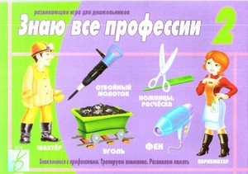швейный мел и линейка, астроному – телескоп.

5. Описать, а по возможности показать наглядно или проиграть действия рабочих: повар – варит, журналист – берет интервью, клоун – развлекает публику.

6. Охарактеризовать получаемые в конце работы результаты: приготовленные обед, вылеченный зуб или надоенное молоко.

7. В конце беседы стоит поговорить о значимости, полезности и необходимости труда одного человека для других.

**Как рассказать детям о профессиях. Советы**

Во время прогулки учите ребенка бросать мусор только в урну. 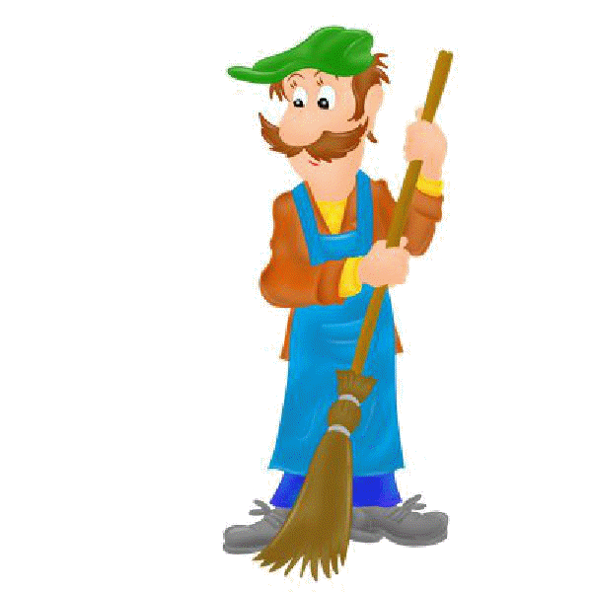Расскажите ему, что рано утром дворники подметают улицы, чтобы город был чистым, и всем было бы приятно гулять в нем. В магазине обратите внимание на то, что товар был привезен на больших машинах рано утром, потом его выгрузили грузчики, а продавцы аккуратно составили все на полках.

Нужно рассказать детям о профессии родителей. Постарайтесь объяснить суть вашего труда, его важность для других людей. Например, папа вместе с другими строителями, строит дома, чтобы потом там жили люди. Осветите профессии людей, которые трудятся вместе с вами Не стоит насаждать ребенку свое мнение по поводу привлекательности одной профессии над другой. Это создает пренебрежительное отношение к людям данных профессий. Ведь кому-то, например, и пол мыть нужно, и мусор возить.

Так же знакомство детей с профессиями происходит во время игр. Они могут познакомиться с различным инструментами и приспособлениями, понять кто и что делает на работе.

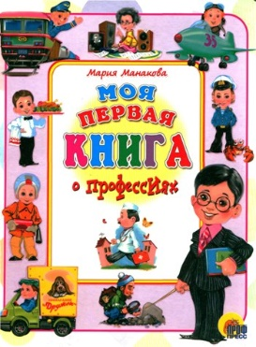Детям о профессиях можно узнать при помощи чтения книг, рассказать им интересные истории из жизни или фильмов. Для более старших детей подойдут карточки, игры в лото, в доктора, в магазин. Помимо всего этого рисуйте или раскрашивайте вместе представителей разных профессий, их инструменты, одежду. Обсуждайте, кто и что делает, выслушивайте мнение ребенка о том, хочет ли он этим заниматься или нет.

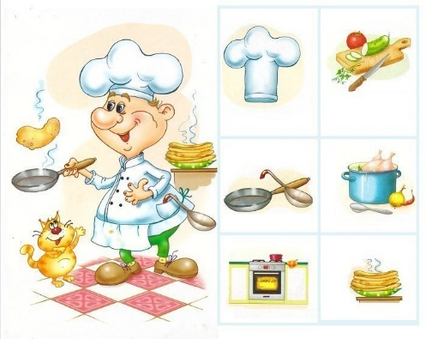  
***Пословицы о труде***

* Без труда не вытащишь и рыбку из пруда.

Кто не работает, тот не ест.

* Глаза страшатся, а руки делают.
* Не ленись за плужком - будешь с пирожком.
* Работа - с зубами, а лень - с языком.
* Кончил дело - гуляй смело.
* Делу - время, потехе - час.
* Хочешь, есть калачи, не лежи на печи.
* Труд кормит, а лень портит.

***Словесные игры***

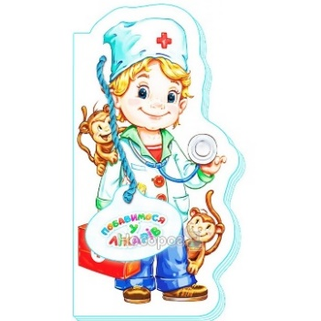-Самая сладкая (кондитер, продавец в кондитерском отделе ...)   
- Самая денежная (банкир, профессиональные теннисисты, боксеры, модель...)   
- Самая волосатая (парикмахер...)   
- Самая детская (воспитатель, педиатр, учитель...)   
- Самая смешная (клоун, пародист...)   
- Самая общительная (журналист, экскурсовод, тренер, учитель, массовик-затейник...)   
- Самая серьезная (сапер, хирург, разведчик, милиционер, политик)

***Загадки***

Кто плывет на корабле

К неизведанной земле?

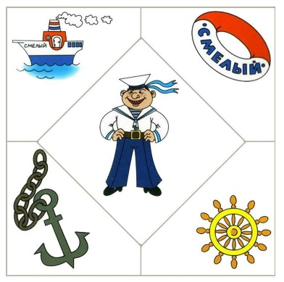Весельчак он и добряк.

Как зовут его? ***(Моряк)***

Наяву, а не во сне

Он летает в вышине.

Водит в небе самолет.

Кто же он, скажи? ***(Пилот)***

С ним, наверно, вы знакомы.

Знает он про все законы.

Не судья, не журналист.

Всем совет дает... ***(юрист)***

На посту своем стоит,

За порядком он следит.

Строгий смелый офицер.

Кто он? ***(Милиционер)***

Гвозди, топоры, пила,

Стружек целая гора.

Это трудится работник —

Делает нам стулья... ***(плотник)***

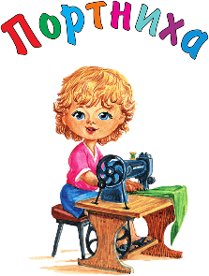

**«В мире профессий»**

***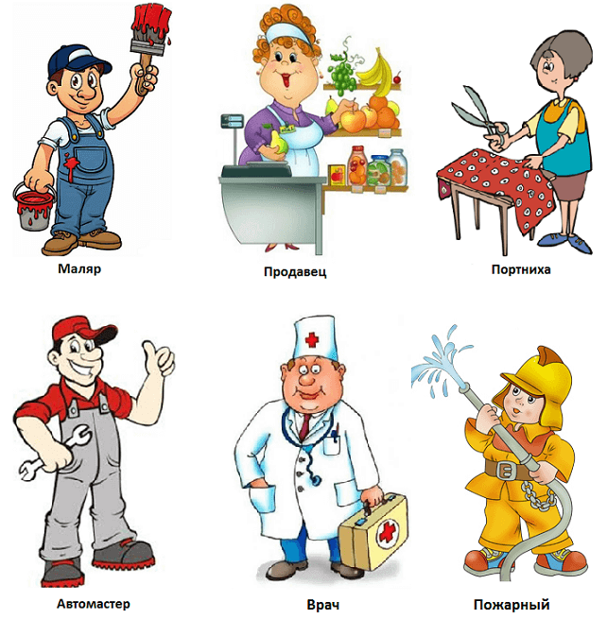****«***Когда я вырасту...»**  
Много есть профессий разных  
Много всяких нужных дел.  
Чем бы в жизни заниматься,  
Что бы делать Ты хотел?

Алексей Карамышев  
Знакомство детей с профессиями можно начинать как можно раньше. Бережное отношение к труду, умение работать в коллективе – это качества, которые необходимо воспитывать в юном поколении. Огромное значение в воспитании детей имеет знакомство с трудом взрослого человека. Рассказы детям о профессиях расширяют их кругозор, у них проявляется интерес к окружающему миру, воспитывается уважение к чужому труду.